Урок української мови. 11 клас
Тема уроку: Елементи практичної риторики. Виступ. Структура виступу
Мета уроку: Дати учням поняття про техніку підготовки виступу, сформувати навички його правильного творення та використання в мовленні; розвивати логічне мислення учнів, уміння аналізувати матеріал, роботи висновки, узагальнювати, підвищувати стилістичну культуру мовлення .
ХІД УРОКУ
І. Повідомлення теми та мети уроку.
Тему уроку записано на дошці заздалегідь (учитель її оголошує). Далі підкреслюється, що цей урок допоможе не тільки вивчити, але й закріпити знання про елементи практичної риторики, а саме – про структуру виступу, його застосування у певних стилях мовлення.
ІІ. Актуалізація опорних знань і умінь. Вивчення нового матеріалу. Лекція вчителя супроводжується поясненням і вивченням термінів, що належать до теми: "Елементи практичної риторики", які проектуються на дошку, також використовуються динамічна й ілюстрована таблиці.
Домащнє завдання. Повідомлення № 1: Риторика (від гр. "ораторське мистецтво") – теорія ораторського мистецтва; наука красномовства, в якій розкриваються закони управління мисленнєво-мовленнєвою діяльністю. Вона розвиває в людині такі особистісні якості, як: культуру мислення (самостійність, самокритичність, глибину, гнучкість, оперативність, відкритість мислення, ерудицію), мовлення (правильність, виразність, ясність, точність, стислість, доцільність), поведінка (ввічливість, тактовність, коректність, розкутість), спілкування (повага до співрозмовника через вивчення його інтересів) управління поведінкою аудиторії, залучення однодумців, відповідальність за своє слово), виконавської майстерності.
Повідомлення № 2: Риторика – наука комплексна (вона інтегрує в собі знання з таких дисциплін, як: філософія, логіка, психологія, лінгвістика, етика, сценічна майстерність, літературознавство). Ритор – (грец. rhetor – виголошую промову) у Стародавній Греції та Римі – оратор і вчитель красномовства; учитель риторики в братських школах України, духовних семінарах Росії у XVIII – XIX ст.ст.
Риторичні фігури – засіб підсилення емоційності художньої й ораторської мови, який побудований на застосуванні синтаксичних конструкцій, відмінних від звичайного порядку слів у даній мові.
Батьківщиною красномовства вважають Античну Грецію. Батьком риторики називають Цицерона. Мистецтво живого слова було відомим уже в Стародавньому Єгипті, Вавилоні. Особливого розквіту воно досягло у Стародавній Греції і в Республіканському Римі. На українських землях про теорію красномовства відомо щонайменше дев’ять століть. Найдавнішу пам’ятку, що містить уривок риторичної праці, знаходимо серед найстаріших, збережених письмових пам’яток Київської Русі – в "Ізборнику" Святослава 1073 року. З періоду Київської Русі збереглося чимало оригінальних пам’яток ораторського мистецтва. Видатні оратори Київської Русі – це Іларіон та Кирило Туровський.
Повідомлення № 3: Близькі до риторики – поетика та стилістика.
Поетика - наука про художню літературу; теорія літератури;
теорія поезії (композиція, образність мови, ритміка, римування тощо);
система художніх принципів того чи іншого літературного напряму або окремого поета.
Стилістика - розділ мовознавства, що вивчає суть і специфіку стилів мови;
розділ теорії літератури, що вивчає стилі літературно-художніх творів;
сукупність виражальних засобів мови якого-небудь художнього твору, письменника, літературної школи тощо.
Підсумок учителя: Ораторство – мистецтво красномовства, адже володіння аудиторією – одне з головних умінь сучасної людини, яка прагне бути успішною, досягти вершин лідерства. Це вміння професіонала, який уміє передати власні думки за заданою темою, розкрити свої знання з даного предмета.
Згадаймо слова Шота Руставелі: "Із глечики може витекти тільки те, що в ньому було". Отже, щоб визначити, що говорити, треба оволодіти певною темою та відповідною літературою.
Успіх публічного виступу залежить не тільки від його змісту, а й від того, яким стилем викладу ви користуєтеся. Мова подібна до музичного інструмента, на якому треба навчатися грати. Усі ми говоримо рідною, в основному розмовною мовою, однак перед широким загалом треба говорити правильною літературною мовою. Висловлюватися треба чітко та недвозначно. Стиль усного виступу має бути набагато простішим порівняно зі стилем письмової роботи. Після викладу однієї думки зробіть коротку паузу. Під час виступу тримайте голову прямо і дивіться на слухачів, час від часу змінюючи напрям свого погляду, начебто спрямовуючи туди свої слова. Слухачі в усіх кутках зали тоді відчуватимуть, що ви звертаєтеся саме до них.
ІІІ. Робота з динамічними таблицями – презентаціями.
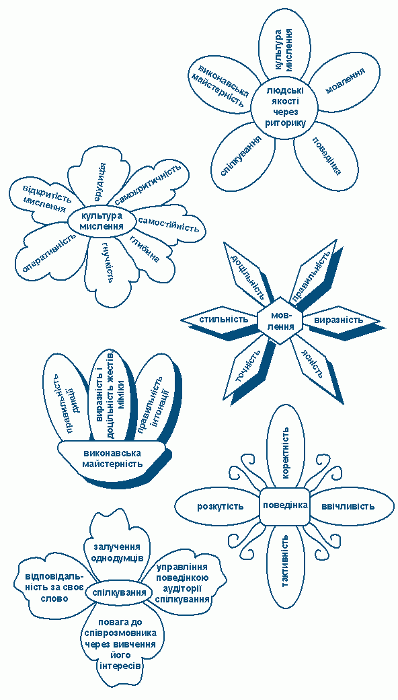

ІV. Засвоєння теоретичних понять
Публічний виступ – це різновид усного спілкування. А жанровий різновид публічного виступу – це доповідь (звітна, ділова, політична), промова (агітаційна, мітингова, ювілейна), бесіда, лекція, репортаж.
Доповідь - публічне повідомлення на означену тему; текст такого повідомлення; усне або письмове офіційне повідомлення про що-небудь керівникові або начальникові.
Промова – публічний виступ з якого-небудь приводу; текст такого публічного виступу; слова, звернення до кого-небудь; мова, розмова.
Бесіда - розмова кількох осіб; доповідь або повідомлення на якусь тему з наступним обговоренням.
Лекція - усний виклад навчального предмета викладачем у вищому або середньому спеціальному навчальному закладі; записи курсу з якогось навчального предмета, публічних читань, складені лектором або слухачем.
Репортаж (фран. reportage – повідомлення) – інформаційний жанр публіцистики; оперативне повідомлення кореспондента (репортера) з місця події в пресі, по радіо, телебаченню.
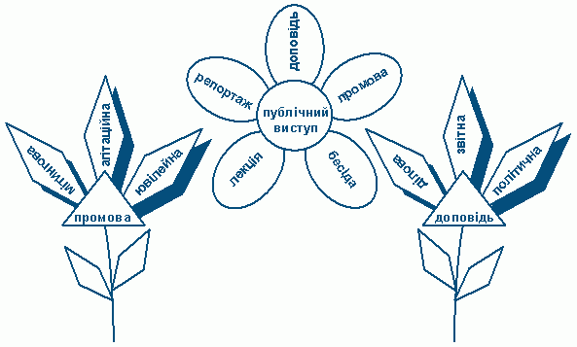
ІV. Вивчення нового матеріалу.
Учитель, користуючись таблицями та схемами, пояснює тему: "Структура виступу".
Готуватися до виступу треба дуже ретельно. Підготовку рекомендується поділити на три етапи: організація логічної канви (що складати та в якій послідовності), пошук форми виступу (як говорити), репетиція.

Працювати з літературою – також важка праця. Не можна просто користуватися чужими думками, треба їх аналізувати. Аналіз завжди передбачає зіставлення певних тверджень із іншими, із власним досвідом, із реальним розкладом речей. Під час роботи з літературою треба робити виписки, можна створити ланцюжок із ключових слів чи виразів. Ці ключові слова і складають канву вашого майбутнього виступу. Виступ складається з послідовної, логічної зміни тез і доказів, причин й наслідків. Ніколи не починайте нової думки, не вичерпавши попередньої. Побудова речень також має підпорядкуватися правилу послідовного інформування. Кожне нове речення на початку має містити вже відому слухачам думку, а потім – розповідати про щось нове. Не деталізуйте свої думки, надмірно "розжовуючи" їх. Якщо не дотримуватись цього правила, слухачі перебуватимуть у напруженні, залучаючи собі на допомогу асоціативне мислення. Поважаючи аудиторію, треба чітко пам’ятати, що всі ваші думки вони повинні сприймати повністю, майже не обдумуючи. Ви маєте щонайбільше володіти увагою, емоціями та навіть мисленнєвими можливостями слухачів.
V. Працюємо над поняттям «Структура вислову»
Вступ – початкова частина твору, яка передує викладу його змісту. Основна частина – ґрунтовна частина виступу. Де базується головна частина змісту. Висновок (заключна частина) – остаточна думка щодо чогось, логічний підсумок, зроблений на основі спостережень, міркувань чи на підставі достатньої аргументації. Публіцистичний стиль – такий стиль, що висвітлює актуальні суспільно-політичні й інші проблеми сучасності в періодичній пресі й окремих виданнях; сукупність літературних творів цього роду.
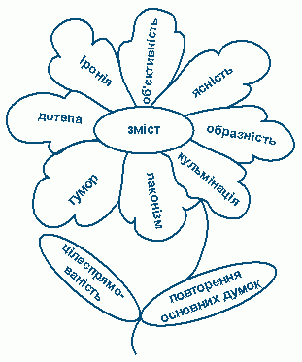
Репетиція перед виступом має обов’язково складатися з тренування голосу, інтонації, мовлення. Про суттєве, головне, треба говорить на повен голос, а менш важливе можна вимовляти тихіше. Тема виступу – це основна галузь роздумів оратора, у межах якої він добирає явища й факти, що розглянуто у виступі. Об’єктивність- підхід до тлумачення явищ суспільного життя, що обмежується констатацією подій, фактів; відповідальність об'єктивній діяльності, безсторонність, неупередженість. Ясність мовлення – це смислова прозорість виступу, що забезпечує його зрозумілість, доступність у засвоєнні слухачами. Образність мовлення – це наявність у виступу яскравих картин, які дають змогу не лише осмислювати почуте, а ніби сприймати його всіма чуттями – бачити, чути тощо Цілеспрямованість – прагнення до повної мети, підпорядкованість цьому дій, думок тощо. Основні думки виступу потрібно повторювати, щоразу варіюючи їх мовне оформлення. Кульмінація публічного виступу – це спосіб закінчення виступу, коли кожна наступна фраза емоційно посилює попередню. Лаконічність мовлення відображає здатність оратора говорити стисло, зрозуміло. Гумор – це добродушне висміювання чиїхось вад. Дотепи- кмітливий влучний вислів із жартівливим відтінком; здібність оформлювати думку у вигляді влучних, жартівливих виразів; витонченість думки та здатність оформлювати її у вигляді влучних, часом смішних, виразів. Іронія (грец. eironeia – удавання, прихований глум) тонке приховане глузування, кепкування; у літературі – від тропу, де зовнішня форма вислову суперечить змістові.
Найчастіше у публічних виступах на суспільну тему вдаються до ораторського підстилю публіцистичного стилю.
(Під час лекцій вчителя, де використовуються спроектовані терміни, таблиці та схеми, учні конспектують головне). VІ. Закріплення одержаних знань. Бесіда зі школярами за такими запитаннями та завданнями:
Дайте визначення темі виступу. Що таке ясність мовлення? Дайте визначення образності мовлення. Що відображає лаконічність мовлення? Дайте визначення гумору. Що уособлює кульмінація публічного виступу? Для чого необхідне повторення основних думок? Дайте визначення іронії. До чого найчастіше вдаються в публічних виступах на суспільну тему?
V. Підведення підсумків уроку можна провести у вигляді бесіди за такими запитаннями:
Що таке риторика? Які якості в людини розвиває риторика? Чому риторика – комплексна наука)? Що ви знаєте про появу та розвиток риторики як науки? Які науки близькі до риторики? Чому? Що таке публічний виступ? Які ви знаєте жанрові різновиди публічного виступу? V. Домашнє завдання. Учні пишуть самостійну роботу за вивченим із розділу "Елементи практичної риторики" (5 варіантів).
І варіант Що таке публічний виступ? Назвіть його різновид.
ІІ варіант Дайте визначення риториці. Що таке тема виступу?
ІІІ варіант Яка структура виступу? Що відображає лаконічність мовлення?
ІV варіант Хто видатні оратори Київської Русі? Що таке ясність мовлення?
V варіант Яку країну вважають батьківщиною красномовства?

